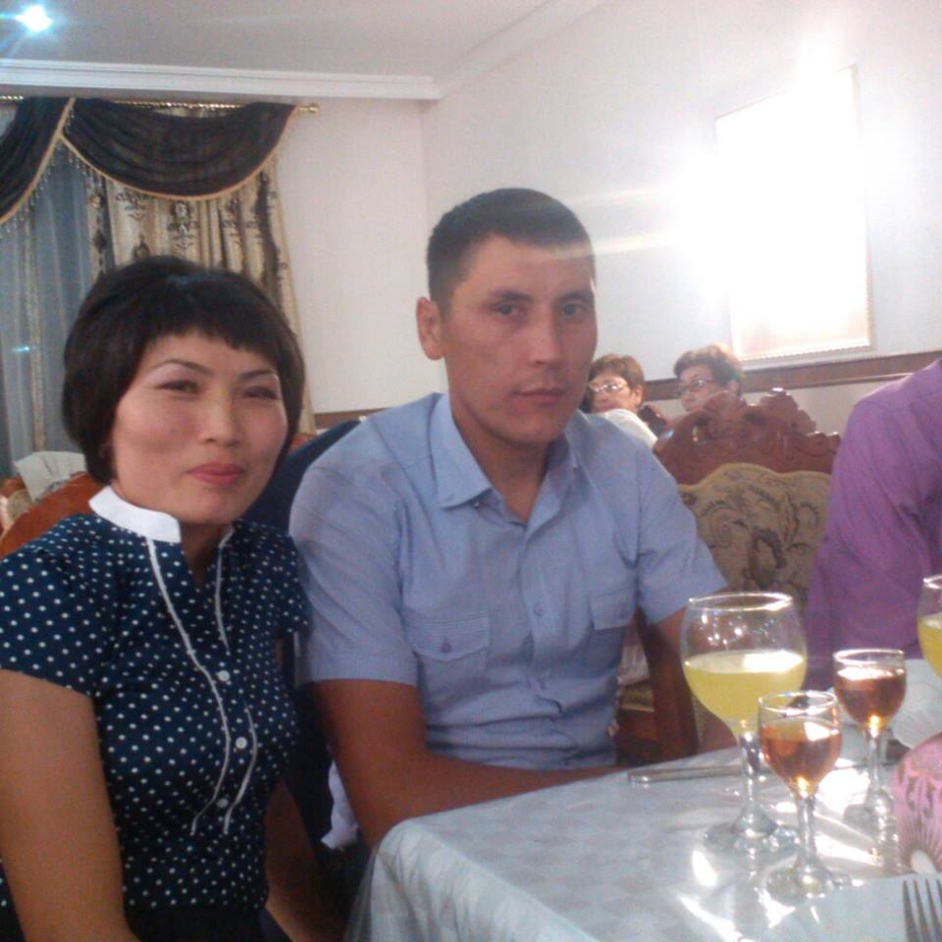
Андашев Дархан Дузбаевич, 1980 жылы Қарабұтақ ауданы, Бөгетсай селосында мұғалімдер отбасында дүниеге келген. Ақтөбе политехникалық колледжін бітірген.
Қазіргі таңда Бөгетсай селосындағы «Ақмаржан» сауда үйінің басшысы.
Байланыс телефоны: 87012903584
Андашев Дархан Дузбаевич, родился в 1980 году в селе Богетсай, Карабутакского района. После окончания Богетсайской средней школы в получил средне-специальное образование в Актюбинском политехническом колледже. В данное время занимается частным предпринимательством в селе Богетсай, руководит магазином «Акмаржан.

